**New Syllabus NESA Questions:**

1)

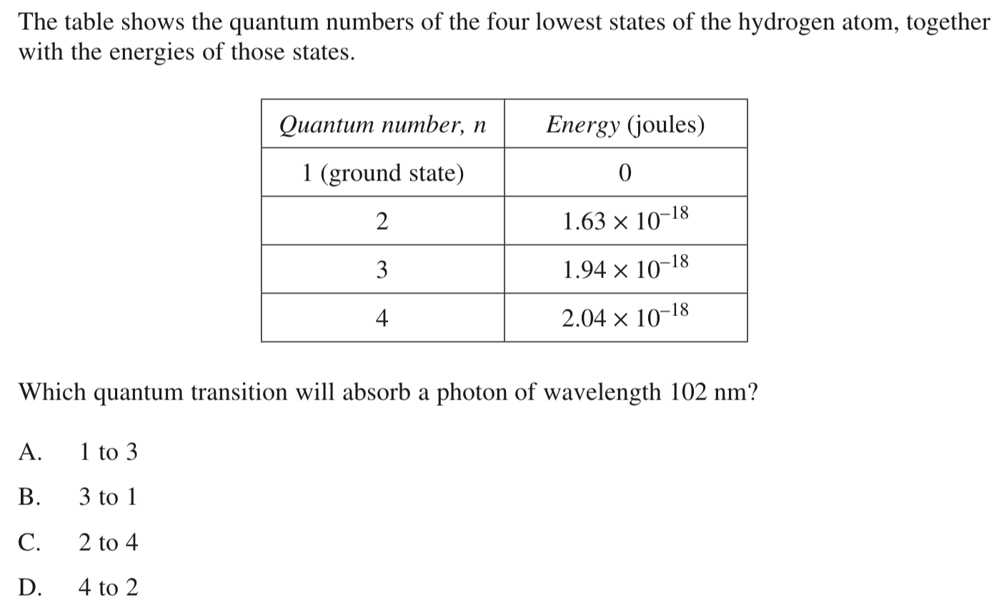

2)



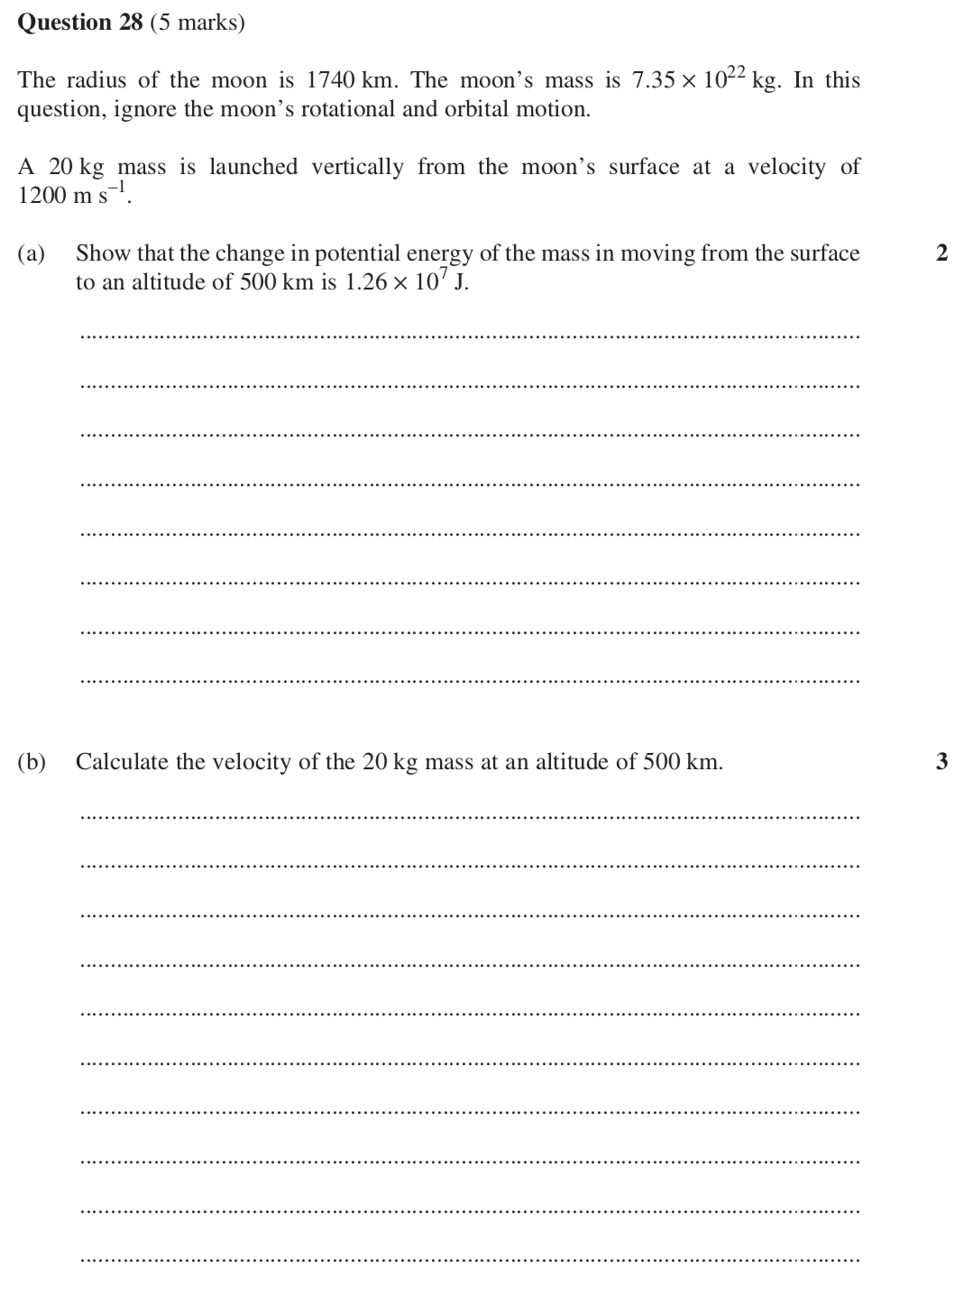





**Past HSC Questions:**

**2018:**

34)

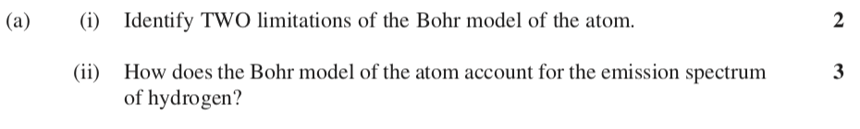

**2017:**

34)

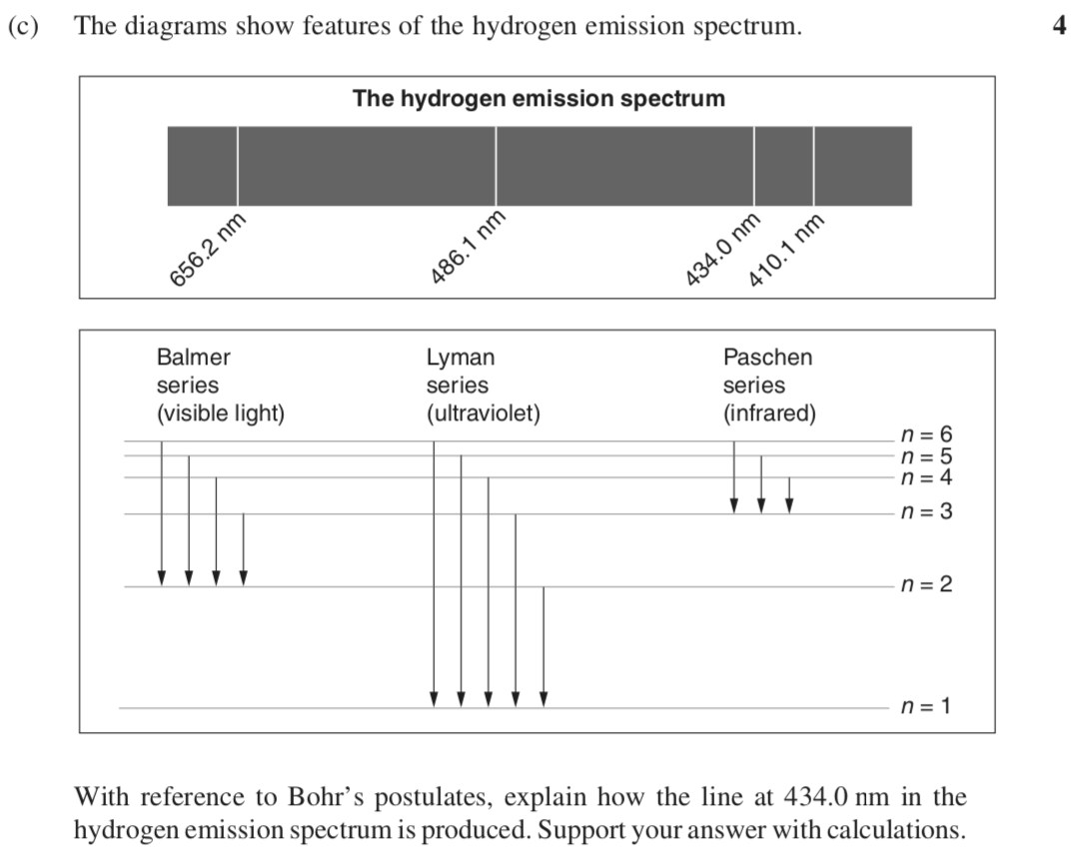







34)

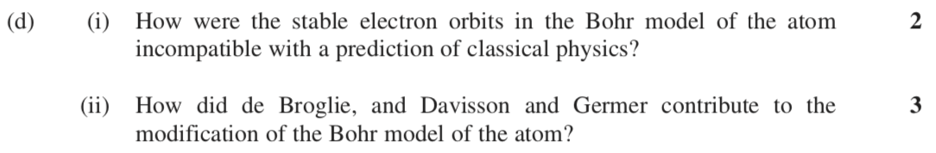





**2016:**

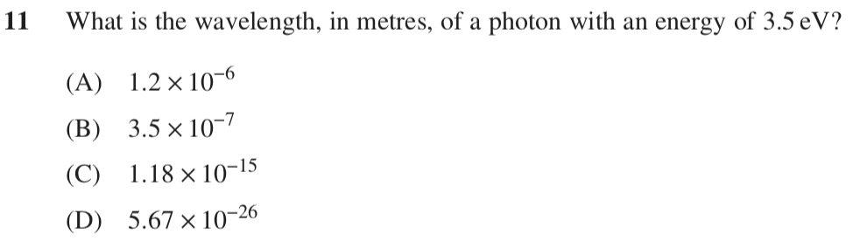

34)

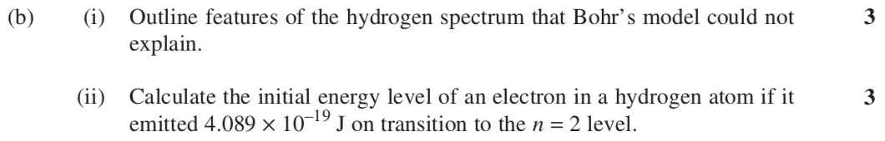









**2015:**

34)

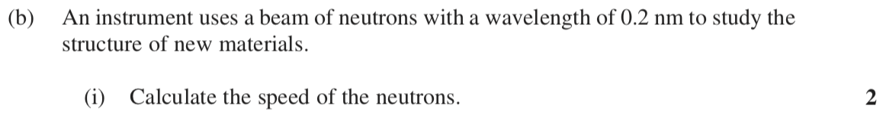



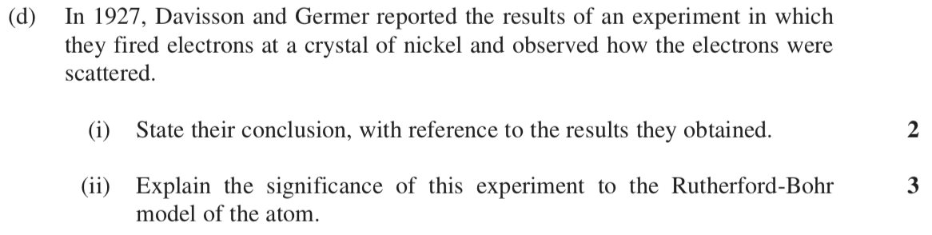













**2014:**

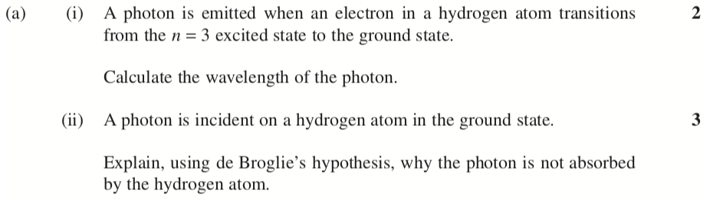













**2013:**

35)

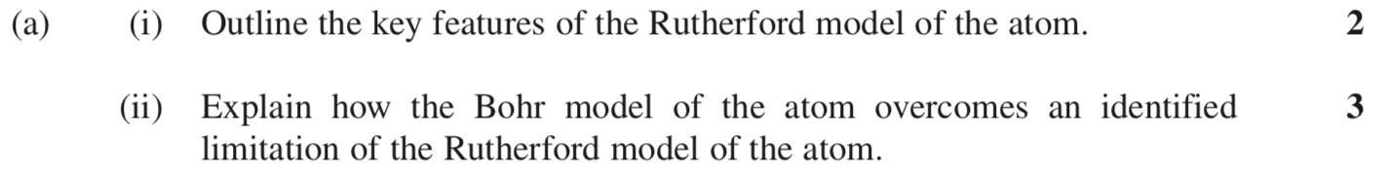





**2012:**

34)

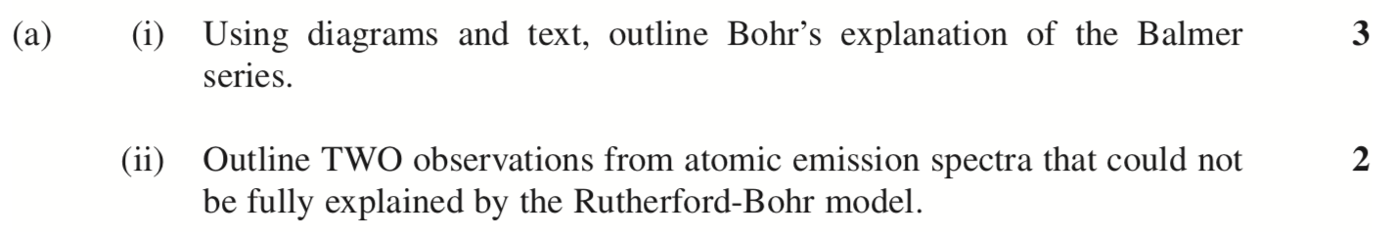





**2011:**

34)





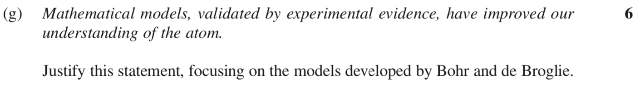







**2010:**

36)















**2009:**

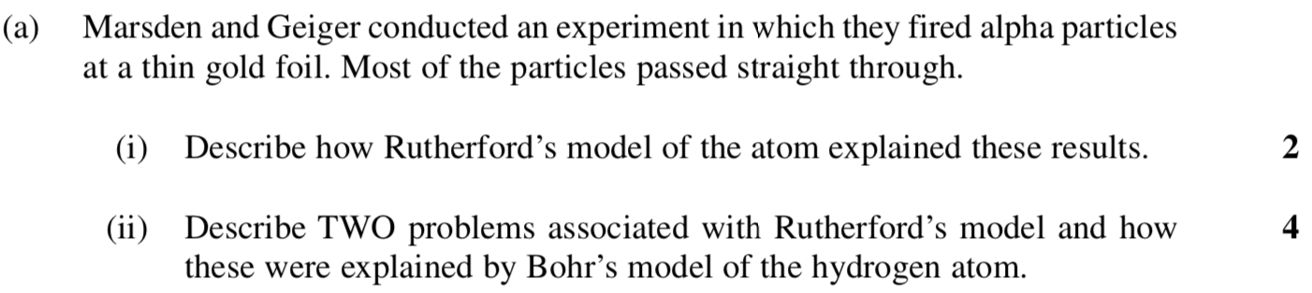





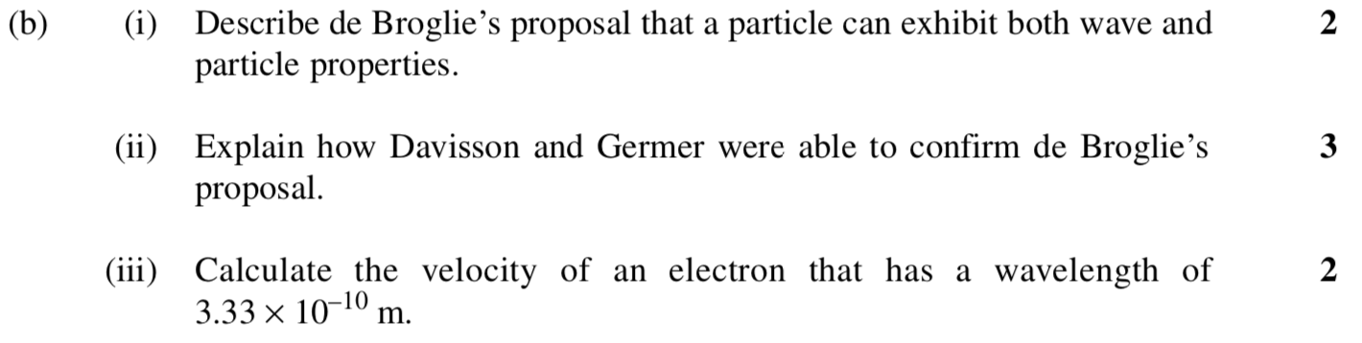







**2008:**

31)

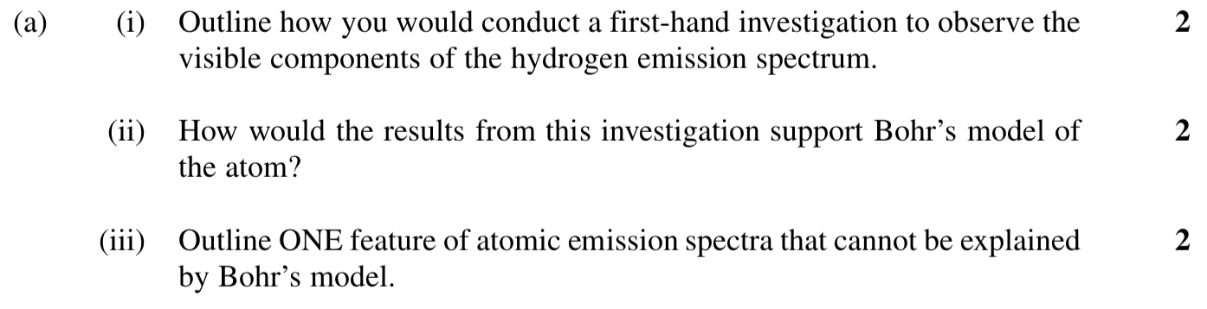







**2007:**

31)

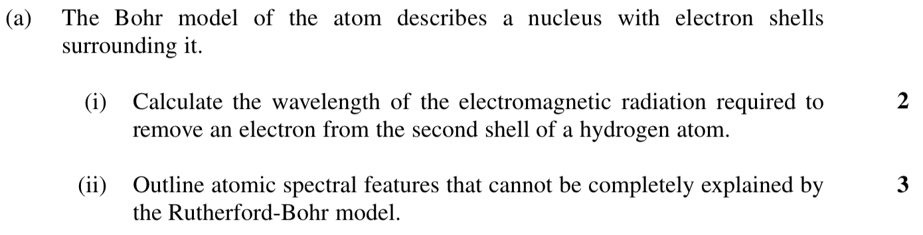













31)

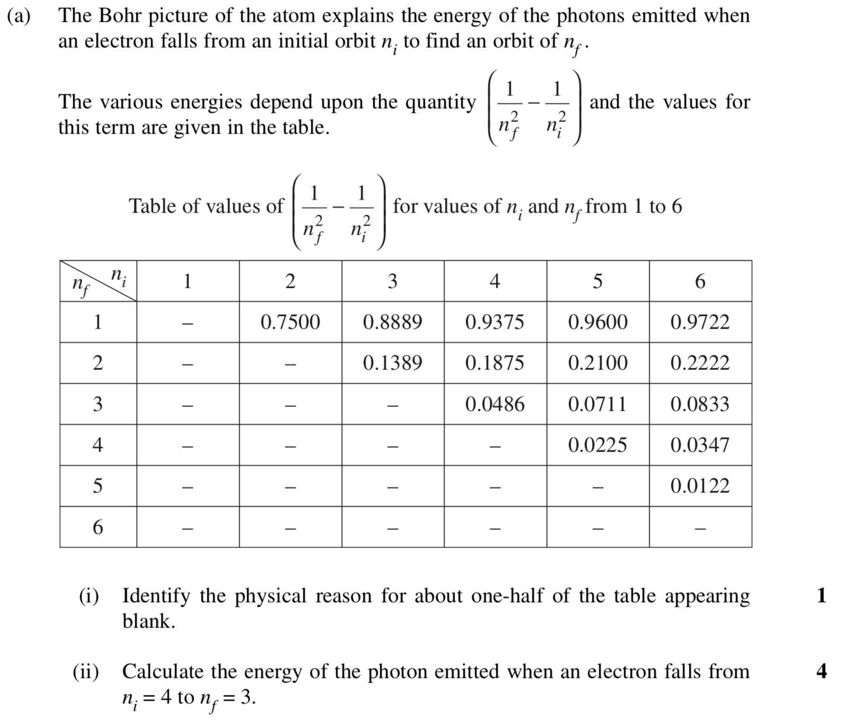



**2005:**

31)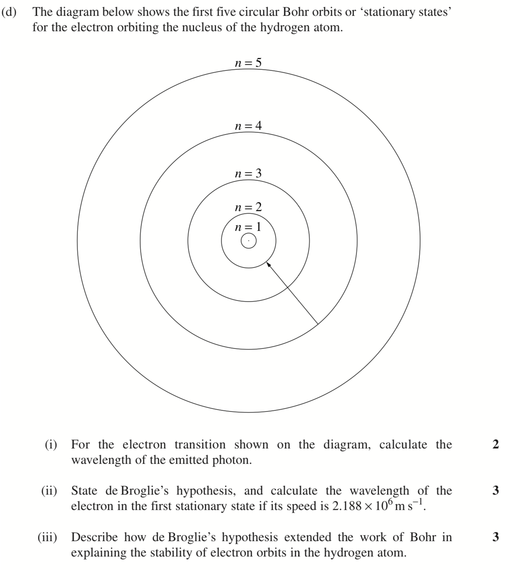







**2004:**

31)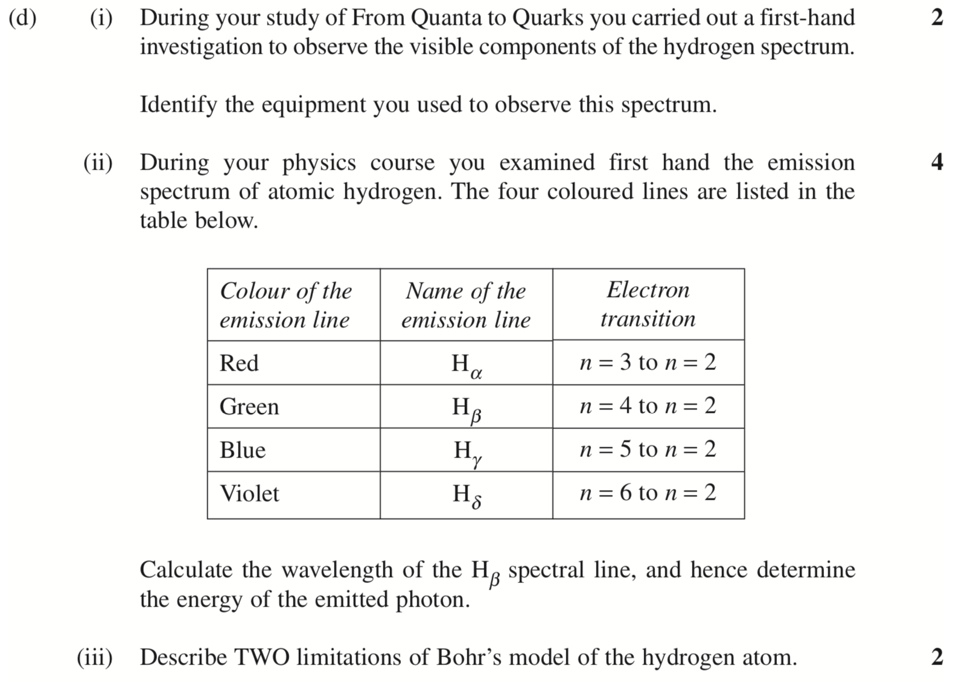





**2003:**

31)





**2002:**

31)

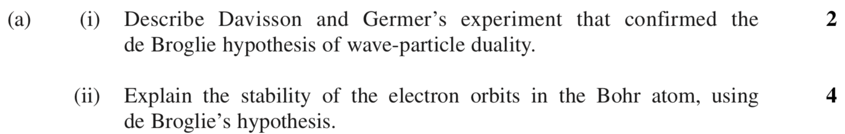





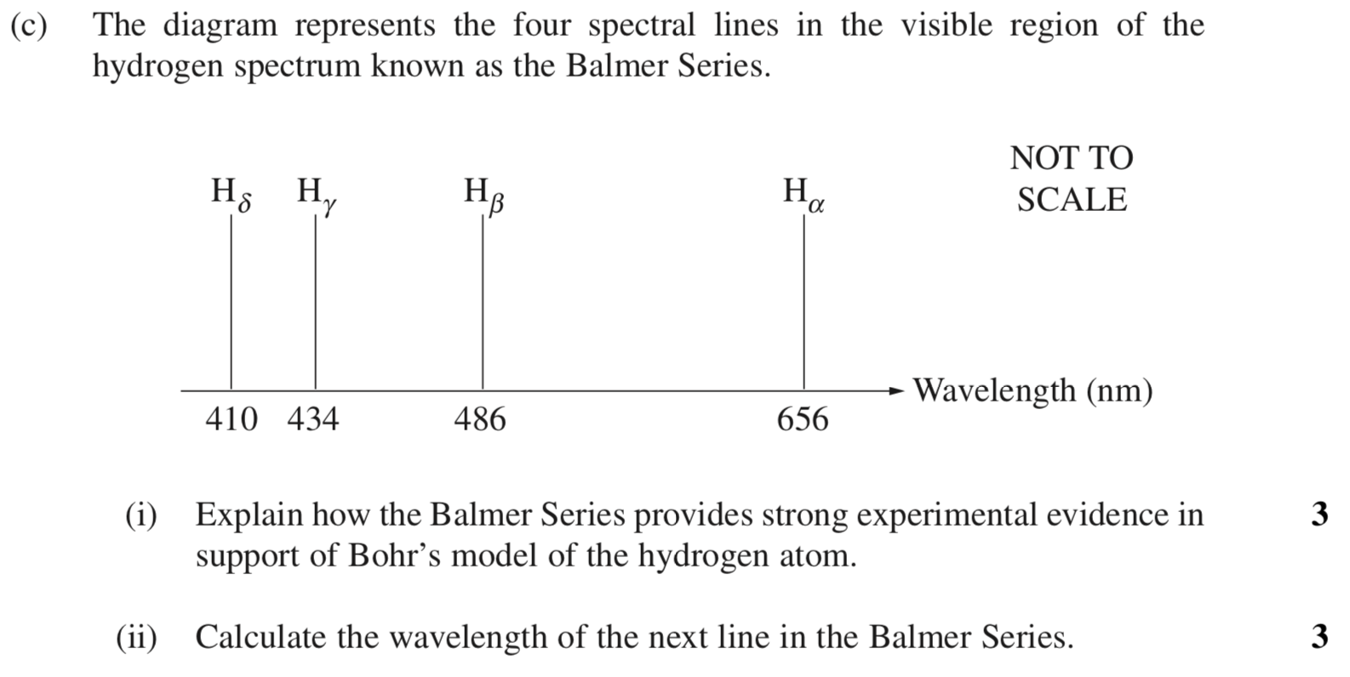





**2001:**

30)

